PENGARUH TEKNIK RELAKSASI PROGRESIF TERHADAP PENURUNAN NYERI LUKA POST OP (SECTIO CAESAREA) DI RUMAH SAKIT BERSALIN PARADISE TANAH BUMBU TAHUN 2021
Noorkiati Zaleha, Ritna Udiyani, Bayu Purnama A & Mahruddin Hatim Habe
StiKes Darul Azhar

RINGKASAN

Tindakan Sectio Caesarea akan memutuskan persambungan jaringan karena insisi yang akan mengeluarkan reseptor nyeri sehingga pasien akan merasakan nyeri terutama setelah efek anastesi habis. Tujuan penelitian ini untuk mengetahui pengaruh teknik rlaksasi progresif terhadap penurunan nyeri luka post op SC.
Rancangan penelitian menggunakan Nonequivalent Control Group Design. Sampel dalam penelitian ini 20 ibu dengan persalinan SC dengan metode consecutive sampling. Instrumen dalam penelitian ini yaitu kuesioner visual analog skale dan SOP.
Hasil penelitian diperoleh bahwa rata-rata sebelum dilakukan teknik relaksasi progresif oleh kelompok kontrol dan intervensi sebagian besar ibu post SC mengalami nyeri sedang, kemudian rata-rata setelah dilakukan teknik relaksasi progresif sebagian besar nyeri menurun menjadi ringan. Hasil uji bivariat sebelum intervensi 1 p value >0,05 kemudian sebelum dan sesudah intervensi 2 dan 3 p value <0,05 dengan Uji Wilcoxon. Hasil analisis dengan Uji Mann Withney didapatkan p value <0,05. Hasil uji multivariat dengan Uji Friedman mendapatkan hasil p value <0,05.
Kesimpulan dari penelitian ini adalah ada pengaruh teknik relaksasi progresif terhadap penurunan nyeri luka post op SC. Disarankan kepada tenaga kesehatan agar dapat menerapkan teknik relaksasi progresif sebagai terapi non-farmakologi dalam menurunkan nyeri luka post op SC.
Kata Kunci : Ibu post SC, Nyeri, Relaksasi Progresif,

Abstrac

PENDAHULUAN
Persalinan atau partus merupakan proses fisiologis terjadinya kontraksi uterus secara teratur yang menghasilkan penipisan dan pembukaan serviks secara progresif. Perubahan serviks ini memungkinkan keluarnya janin dan produk konsepsi lain dari uterus. Selama proses persalinan terjadi penurunan kepala ke dalam ronggal panggul yang menekan saraf pudendal sehingga mencetuskan sensasi nyeri yang dirasakan oleh ibu. Selain itu nyeri persalinan juga disebabkan oleh kontraksi yang berlangsung secara reguler dengan intensitas yang semakin lama semakin kuat dan semakin sering. Kondisi ini mempengaruhi fisik dan fisiologis ibu (Rosyati, 2017).
Menurut Viandika & Septiasari (2020), persalinan sectio caesarea bisa terjadi dikarenakan oleh beberapa masalah. Masalah ini bisa berasal dari pihak ibu ataupun pihak janin. Selain itu terdapat dua keputusan dalam pelaksanaan persalinan sectio caesarea yang selanjutnya disingkat dengan SC.
Menurut World Health Organization (WHO) pada tahun 2017 angka persalinan dengan metode sectio caesarea meningkat di seluruh dunia dan melebihi batas kisaran 10%-15% yang direkomendasikan dalam upaya penyelamatan nyawa ibu dan bayi. Amerika Latin dan wilayah Karibia menjadi penyumbang angka metode sectio caesarea tertinggi yaitu 40,5%, diikuti oleh Eropa (25%), Asia (19,2%) dan Afrika (7,3%).
Di Indonesia angka kejadian sectio caesarea juga terus meningkat baik di rumah sakit pemerintah maupun swasta. Hasil Riskesdas tahun 2018 menunjukkan angka kejadian ibu melahirkan dengan menggunakan sectio caesarea sebesar 17,6% tertinggi di wilayah DKI Jakarta (31,3%) dan terendah di wilayah papua (6,7%) (Kemenkes RI, 2018). Menurut profil kesehatan Provinsi Kalimantan Selatan, pada tahun 2019 persalinan SC yang terjadi di kalimantan selatan sebanyak 9,8% dan termasuk peringkat ke-10 angka persalinan sesar tanpa komplikasi kehamilan.
Dari hasil Survei Demografi Kesehatan Indonesia (SDKI) tahun 2019, angka persalinan sesar di Indonesia sebesar 17,2%. Namun, angka tersebut diikuti dengan tidak meratanya pemanfaatan persalinan sesar dimana sebesar 66,5% persalinan sesar dilakukan oleh wanita perkotaan dan sebesar 75% persalinan sesar dilakukan oleh wanita golongan menengah keatas. Hampir semua provinsi di Indonesia memiliki angka diatas 10%. Provinsi yang memiliki angka paling rendah adalah Maluku Utara, yaitu sebesar 6,2% sedangkan provinsi dengan angka tertinggi adalah Bali dengan angka 32,7%. Sedangkan bagi wanita tanpa komplikasi kehamilan, provinsi dengan angka persalinan sesar paling rendah adalah Nusa Tenggara Timur dengan angka 5% dan yang tertinggi adalah Bali dengan angka 34,7%. Hal ini menunjukkan bahwa selain karakteristik individu, karakteristik wilayah juga berpengaruh terhadap keputusan persalinan sesar wanita tanpa komplikasi kehamilan.
Tindakan SC merupakan salah satu alternatif bagi seorang wanita dalam memilih proses persalinan di samping adanya indikasi medis dan indikasi non medis, tindakan SC akan memutuskan kontinuitas atau persambungan jaringan karena insisi yang akan mengeluarkan reseptor nyeri sehingga pasien akan merasakan nyeri terutama setelah efek anastesi habis (Metasari & Sianipar, 2018).
Intensitas nyeri dirasakan berbeda oleh masing - masing ibu. Intensitas nyeri adalah gambaran tentang seberapa parah nyeri dirasakan oleh individu. Pengukuran intensitas nyeri sangat subjektif dan individual dan kemungkinan nyeri dalam intensitas yang sama dirasakan sangat berbeda oleh dua orang yang berbeda. Pengukuran nyeri dengan pendekatan objektif yang paling mungkin adalah menggunakan respon fisiologik tubuh terhadap nyeri itu sendiri. Namun, pengukuran dengan tehnik ini juga tidak dapat memberikan gambaran pasti tentang nyeri itu sendiri. Intensitas nyeri adalah jumlah nyeri yang terasa. Intensitas nyeri dapat diukur dengan menggunakan angka 0 sampai 10 pada skala intensitas nyeri (Utami, 2016).
Berdasarkan hasil wawancara dari 7 (100%) ibu post op SC didapatkan informasi bahwa nyeri yang dirasakan ibu bermacam-macam seperti kram, kaku dan nyeri pada sekitaran luka post op sc. Dari ke-7 ibu post op SC di kategorikan nyeri yang dirasakan ibu berbeda. 4 (58%) ibu mengatakan nyeri muncul 3 jam setelah operasi dilakukan, nyeri yang dirasakan hilang timbul seperti berdenyut, terasa kaku dan kram, 3 (42%) ibu lainnya mengatakan nyeri muncul 2 jam setelah operasi dilakukan, nyeri yang dirasakan seperti di tusuk namun nyeri yang dirasa terjadi disekitar area luka. Untuk penanganan nyeri yang dilakukan ibu itu tidak ada, karena pada saat nyeri muncul ibu hanya membiarkan saja sampai nyerinya berkurang dengan sendirinya. Sedangkan dari petugas tenaga kesehatan untuk penanganan nyerinya diberikan terapi farmakologi seperti analgesik.
Salah satu terapi yang dianggap dapat mensupport untuk menurunkan nyeri yaitu terapi teknik relaksasi progresif yang mana relaksasi ini merupakan suatu teknik pengelolaan diri yang didasarkan pada cara kerja sistem saraf simpatis dan parasimpatis, selain itu ketika otot-otot telah rileks maka organ tubuh akan kembali berfungsi dengan normal. Setelah seseorang melakukan relaksasi, dapat membantu tubuh menjadi rileks, dengan demikian dapat memperbaiki berbagai aspek kesehatan fisik. Membantu individu untuk mengontrol diri dan memfokuskan perhatian sehingga dapat mengambil respon yang tepat saat berada dalam situasi yang menegangkan (Martowirjo, 2018).
Hasil dari penelitian Supetran (2016), menunjukkan bahwa setelah diberikan relaksasi otot progresif sebagian pasien sudah tidak merasakan nyeri, pasien mengatakann nyerinya berkurang setelah diberikan relaksasi progresif, karena gerakan-gerakan yang telah diberikan secara perlahan membantu merilekskan sinap-sinap saraf baik simpatis maupun parasimpatis, saraf yang rileks dapat menurunkan nyeri secara perlahan, sebelum dilakukan teknik relaksasi progresif pasien yang mengalami nyeri dikarenakan pasien masih berfokus pada titik nyeri sehingga pasien merasakan nyeri yang mungkin hebat, sedangkan setelah dilakukan teknik ralaksasi progresif pasien mengalami penurunan nyeri karena pasien sudah tidak berfokus lagi pada sakitnya, sehingga hipotalamus tidak mengaktifkan mediator nyeri.

METODE PENELITIAN
- Penelitian
- Desain penelitian
Desain penelitian yang digunakan dalam penelitian ini adalah Nonequivalent Control Group Design. Di dalam penelitian ini menggunakan satu kelompok eksperimen dengan kelompok pembanding dengan diawali dengan sebuah tes awal (pretest) yang diberikan kepada kepada kedua kelompok.
- Variabel yang diteliti
- Variabel independent (Variabel bebas) adalah variabel yang menjadi sebab perubahan atau timbulnya variabel dependent (terikat). Variabel independent pada penelitian ini adalah teknik relaksasi progresif.
- Variabel Dependent (Variabel terikat) adalah variabel yang dipengaruhi atau menjadi akibat karena variabel independent (bebas). Variabel dependent pada penelitian ini adalah nyeri luka post op SC (Sectio Caesarea).
- Populasi, sampel & sampling
- Populasi
Populasi dalam penelitian ini yaitu semua ibu bersalin post op SC yang ada di Rumah Sakit Bersalin Paradise.
- Sampel
Sampel yang digunakan pada penelitian ini adalah seluruh ibu bersalin post op SC yang ada di Rumah Sakit Berslin Paradise.
- Sampling
Metode pengambilan sampel pada penelitian ini dilakukan dengan cara sampling yang digunakan ialah Nonprobability Sampling dengan menggunakan Consecutive Sampling.
- Tempat penelitian
Tempat penelitian ini dilakukan di Rumah Sakit Bersalin Paradise Tanah Bumbu dengan sasaran ibu dengan persalinan SC.
- Instrumen yang digunakan
Instrumen penelitian yang digunakan pada penelitian ini yaitu dengan menggunakan SOP teknik relaksasi progresif dan lembar kuisioner VAS.

HASIL DAN PEMBAHASAN
Deskripsi Data

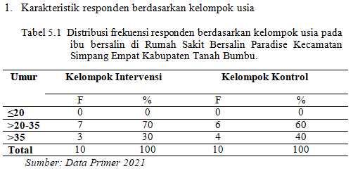
Berdasarkan tabel 5.1 diketahui bahwa pada kelompok kontrol sebagian besar (60% )responden berusia >20-35 tahun.

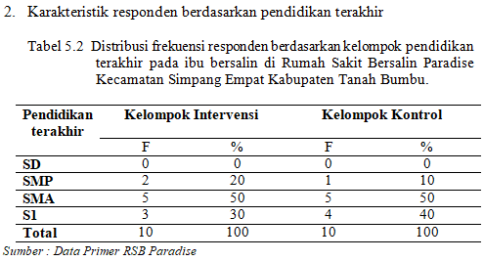
Berdasarkan tabel 5.2 diketahui bahwa pada kelompok intervensi setengahnya (50%) responden berpendidikan SMA. Pada kelompok kontrol setengahnya (50%) responden berpendidikan SMA.

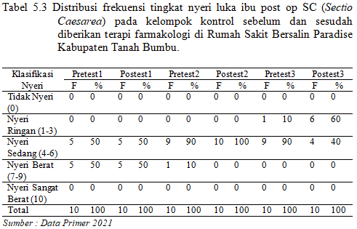
Berdasarkan tabel 5.3 diatas diketahui bahwa sebelum diberikan terapi farmakologi setengahnya (50%) responden mengalami nyeri berat, hasil postest 1 pada hari pertama setengahnya (50%) responden mengalami nyeri berat, dan di hari kedua didapatkan bahwa hampir seluruhnya (90%) responden mengalami nyeri sedang dan di hari ketiga postest terakhir didapatkan bahwa sebagian besar (60%) responden mengalami nyeri ringan.

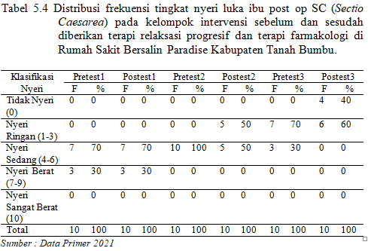
Berdasarkan tabel 5.4 diatas diketahui bahwa sebelum diberikan teknik relaksasi progresif dan terapi farmakologi sebagian besar (70%) responden mengalami nyeri sedang, dan berdasarkan hasil pada postest 1 di hari pertama sebagian besar (70%) responden mengalami nyeri sedang, di hari kedua postest didapatkan bahwa setengahnya (50%) responden mengalami nyeri ringan dan di hari ketiga postest didapatkan bahwa sebagian besar (60%) responden mengalami nyeri ringan dan hampir setengahnya (40%) responden sudah tidak mengalami nyeri.
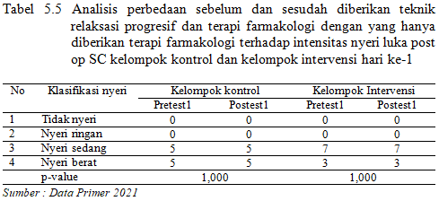
Berdasarkan tabel 5.5 diatas diperoleh bahwa pada kelompok kontrol yang hanya diberikan terapi farmakologi setelah dilakukan uji statistik menggunakan wilcoxon didapatkan hasil p value = 1,000, sedangkan pada kelompok intervensi yang diberikan teknik relaksasi progresif dan terapi farmakologi setelah dilakukan uji statistik menggunakan wilcoxon didapatkan hasil p value = 1,000.
Berdasarkan hasil p value 1,000 (>0,05) pada kelompok kontrol dan kelompok intervensi yang artinya H1 ditolak dan H0 diterima sehingga dapat disimpulkan bahwa tidak ada perbedaan antara sebelum dan sesudah diberikan teknik relaksasi progresif dan terapi farmakologi dengan yang hanya diberikan terapi farmakologi saja pada hari ke-1.
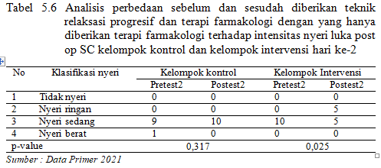
Berdasarkan tabel 5.6 diatas diperoleh bahwa pada kelompok kontrol yang hanya diberikan terapi farmakologi setelah dilakukan uji statistik menggunakan wilcoxon didapatkan hasil p value = 0,317, sedangkan pada kelompok intervensi yang diberikan teknik relaksasi progresif dan terapi farmakologi setelah dilakukan uji statistik menggunakan wilcoxon didapatkan hasil p value = 0,025.
Berdasarkan hasil p value 0,317(>0,05) pada kelompok kontrol dan hasil p value 0,025 pada kelompok intervensi yang artinya H1 diterima dan H0 ditolak sehingga dapat disimpulkan bahwa ada perbedaan antara sebelum dan sesudah diberikan teknik relaksasi progresif dan terapi farmakologi dengan yang hanya diberikan terapi farmakologi saja pada hari ke-2.
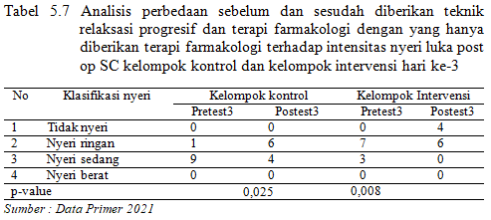
Berdasarkan tabel 5.7 diatas diperoleh bahwa pada kelompok kontrol yang hanya diberikan terapi farmakologi setelah dilakukan uji statistik menggunakan wilcoxon didapatkan hasil p value = 0,025, sedangkan pada kelompok intervensi yang diberikan teknik relaksasi progresif dan terapi farmakologi setelah dilakukan uji statistik menggunakan wilcoxon didapatkan hasil p value = 0,008.
Berdasarkan hasil p value 0,025(<0,05) pada kelompok kontrol dan hasil p value 0,008(<0,05) pada kelompok intervensi yang artinya H1 diterima dan H0 ditolak sehingga dapat disimpulkan bahwa ada perbedaan antara sebelum dan sesudah diberikan teknik relaksasi progresif dan terapi farmakologi dengan yang hanya diberikan terapi farmakologi saja pada hari ke-3.
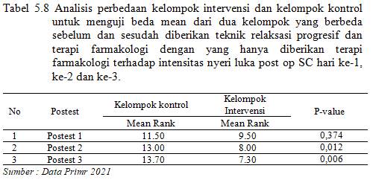
Berdasarkan tabel 5.8 diatas diperoleh setelah dilakukan uji statistik menggunakan mann withney test terdapat perbedaan pada kelompok kontrol dan kelompok intervensi dapat dilihat dari hasil mean rank pada postest ke-1, ke-2, ke-3. Dapat dilihat dari hasil p value=(>0,05) 0,374 pada postest ke-1 bahwa tidak ada perbedaan sebelum dan setelah pemberian yang artinya H1 ditolak dan H0 diterima, kemudian pada postest kedua dan ketiga didapatkan hasil didapatkan hasil p value=(<0,05) postest 2 (0,012) dan postest 3 (0,006) bahwa ada perbedaan sebelum dan sesudah pemberian yang artinya H1 diterima dan H0 ditolak.
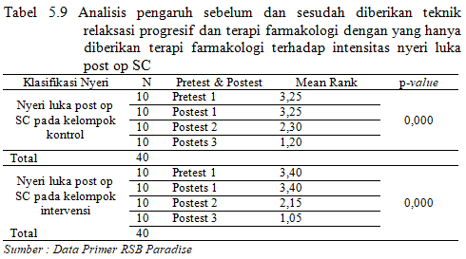
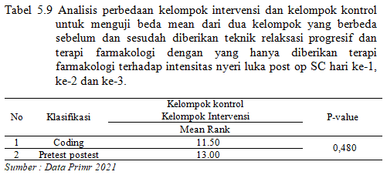
Berdasarkan uji kruskal wallis test yang gunakan untuk menguji perbedaan pada kelompok kontrol dan kelompok intervensi maka di dapatkan hasil p value (>0,05) 0,480 yang bermakna tidak ada perbedaan pengaruh antara kelompok kontrol dan kelompok intervensi. Sehingga artinya kelompok kontrol dan kelompok intervensi sama-sama memiliki pengaruh untuk menurunkan nyeri luka post op SC.
Berdasarkan tabel 5.10 diatas menunjukkan hasil uji friedmen pada kelompok kontrol pre dan postest dari 3 kali pengukuran selama 3 hari dimana didapatkan nilai p-value 0,000 (<0,05) yang berarti ada penurunan yang bermakna dan pada kelompok intervensi didapatkan hasil uji friedmen pada 3 kali pengukuran selama 3 hari yaitu nilai p-value 0,000 (<0,05) yang berarti juga terdapat penurunan nyeri luka post op SC.

PEMBAHASAN
Berdasarkan tabel 5.3 diatas diketahui bahwa sebelum diberikan terapi farmakologi setengahnya (50%) responden mengalami nyeri berat, hasil postest 1 pada hari pertama setengahnya (50%) responden mengalami nyeri berat, dan di hari kedua didapatkan bahwa hampir seluruhnya (90%) responden mengalami nyeri sedang dan di hari ketiga postest terakhir didapatkan bahwa sebagian besar (60%) responden mengalami nyeri ringan.
Berdasarkan tabel 5.4 diatas diketahui bahwa sebelum diberikan teknik relaksasi progresif dan terapi farmakologi sebagian besar (70%) responden mengalami nyeri sedang, dan berdasarkan hasil pada postest 1 di hari pertama sebagian besar (70%) responden mengalami nyeri sedang, di hari kedua postest didapatkan bahwa setengahnya (50%) responden mengalami nyeri ringan dan di hari ketiga postest didapatkan bahwa sebagian besar (60%) responden mengalami nyeri ringan dan hampir setengahnya (40%) responden sudah tidak mengalami nyeri.
Pada hari pertama pemberian teknik relaksasi progresif terhadap ibu post SC bahwa ibu belum mampu melakukan semua gerakan yang diarahkan oleh peneliti, karena pada hari pertama setelah post SC ibu belum bisa mengontrol nyeri nya dengan baik. Itu sebabnya pada pemberian pertama teknik relaksasi tidak ada perbedaan sebelum dan sesudah pemberian teknik relaksasi progresif.
Berdasarkan tabel 5.5, 5.6 dan 5.7 diketahui bahwa sesudah diberikan terapi farmakologi pada kelompok kontrol postest 1 menunjukkan setengahnya (50%) responden mengalami nyeri berat dan setengahnya (50%) responden mengalami nyeri sedang, postest 2 menunjukkan seluruhnya (100%) responden mengalami nyeri sedang, postest 3 menunjukkan sebagian besar (60%) responden mengalami nyeri ringan dan hampir setengahnya (40%) responden mengalami nyeri sedang.
Kemudian berdasarkan tabel 5.5, 5.6 dan 5.7 diketahui bahwa sesudah diberikan teknik relaksasi progresif dan terapi farmakologi pada kelompok intervensi postest 1 menunjukkan sebagian besar (70%) responden mengalami nyeri sedang dan hampir setengahnya (30%) responden mengalami nyeri berat, postest 2 menunjukkan setengahnya (50%) responden mengalami nyeri sedang dan setengahnya (50%) responden mengalami nyeri ringan, postest 3 menunjukkan sebagian besar (60%) responden mengalami nyeri ringan dan hampir setengahnya (40%) responden tidak mengalami nyeri.
Berdasarkan hasil analisa bivariat menggunakan uji wilxocon pada postest ke-1 belum terdapat perbedaan dan pada postest ke-2 dan postest ke-3 terdapat perbedaan intensitas nyeri sebelum dan sesudah diberikan teknik relaksasi progresif dan terapi farmakologi dengan yang hanya diberikan terapi farmakologi.
Dalam penelitian ini penurunan terlihat pada postest ke-2 dan postest ke-3 dimana responden dapat mengontrol rasa nyeri luka yang dirasakannya.
Berdasarkan hasil analisa bivariat menggunakan uji wilxocon pada postest ke-1 belum terdapat perbedaan dan pada postest ke-2 dan postest ke-3 terdapat perbedaan intensitas nyeri sebelum dan sesudah diberikan teknik relaksasi progresif dan terapi farmakologi dengan yang hanya diberikan terapi farmakologi.
Dalam penelitian ini penurunan terlihat pada postest ke-2 dan postest ke-3 dimana responden dapat mengontrol rasa nyeri luka yang dirasakannya.
Menurut Frilasari & Heni (2020), menyatakan bahwa Relaksasi dipercaya dapat meningkatkan pelepasan hormon endorphin yang dapat memblokir transmisi stimulus nyeri dan juga menstimulasi serabut syaraf berdiameter besar A-beta sehingga menurunkan transmisi impuls nyeri melalui serabut kecil A-delta dan serabut syaraf C. Pemberian teknik relaksasi pada dasarnya adalah teknik yang dilakukan untuk mengalihkan perhatian pasien sehingga pasien dapat fokus dengan stimulus dan mengabaikan sensasi nyeri yang dialami dan pada akhirnya akan menurunkan persepsi nyeri.
Disimpulkan bahwa teknik relaksasi progresif ini mampu menurunkan persepsi nyeri yang timbul dengan cara mengalihkan perhatian pasien sehingga pasien tidak berfokus terhadap nyeri yang dirasakan.
Berdasarkan tabel 5.8 diatas diperoleh setelah dilakukan uji statistik menggunakan mann withney test terdapat perbedaan pada kelompok kontrol dan kelompok intervensi dapat dilihat dari hasil mean rank pada postest ke-1, ke-2, ke-3. Dapat dilihat dari hasil p value=(>0,05) 0,374 pada postest ke-1 bahwa tidak ada perbedaan sebelum dan setelah pemberian yang artinya H1 ditolak dan H0 diterima, kemudian pada postest kedua dan ketiga didapatkan hasil didapatkan hasil p value=(<0,05) postest 2 (0,012) dan postest 3 (0,006) bahwa ada perbedaan sebelum dan sesudah pemberian yang artinya H1 diterima dan H0 ditolak.
Berdasarkan uji kruskal wallis test yang gunakan untuk menguji perbedaan pada kelompok kontrol dan kelompok intervensi maka di dapatkan hasil p value (>0,05) 0,480 yang bermakna tidak ada perbedaan di antara kedua kelompok, baik itu kelompok kontrol maupun kelompok intervensi. Mengapa demikian, dari kedua kelompok kontrol dan kelompok
Dalam penelitian Cahyono (2014), menyatakan bahwa pengaruh relaksasi progresif terhadap penurunan nyeri pada pasien post operasi sectio caesarea pada hari ke1-2 didapatkan bahwa terdapat pengaruh tindakan relaksasi progresif terhadap penurunan angka skala nyeri pada ibu post operasi sectio caesarea.
Hal ini sejalan dengan penelitian Devmurari (2018), menyatakan bahwa efektifitas relaksasi otot progresif terhadap manajemen nyeri pada ibu post operasi sectio caesarea didapatkan hasil bahwa terjadi penurunan skala nyeri pada ibu post operasi sectio caesarea yang dilakukan relaksasi otot progresif.
Hasil uji beda mean lebih dari 2 kelompok dimana uji ini menggunakan uji friedmen, berdasarkan tabel 5.9 untuk mengukur perbedaan pre dan post dari 3 kali pada kelompok intervensi dan kelompok kontrol pengukuran digunakan uji friedmen pada pasien nyeri luka post op SC didapatkan hasil ada perbedaan bermakna pada 3 kali pengukuran.
Berdasarkan hasil penelitian diatas dapat disimpulkan bahwa ada pengaruh antara teknik relaksasi progresif dan terapi farmakologi dengan yang hanya diberikan terapi farmakologi yang dapat menurunkan nyeri luka post op SC.
Hasil penelitian ini sejalan dengan yang dilakukan oleh Ernawati (2011), yang menyatakan bahwa dari 64 orang yang dijadikan sebagai sampel, didapatkan ada pengaruh yang signifikan relaksasi progresif terhadap penurunan nyeri luka.

KESIMPULAN
- Sebelum diberikan teknik relaksasi progresif dan terapi farmakologi pada kelompok kontrol dan kelompok intervensi pada hari ke-1 sebagian besar responden mengalami nyeri sedang.
- Sesudah diberikan teknik relaksasi progresif dan terapi farmakologi dan yang hanya diberikan terapi farmakologi saja pada hari ke-2 dan hari ke 3 sebagian besar responden masih mengalami nyeri sedang, dan hampir setengahnya responden tidak mengalami nyeri.
- Tidak ada perbedaan sebelum dan sesudah pemberian hari pertama teknik relaksasi progresif dengan terapi farmakologi dan yang hanya diberikan terapi farmakologi, ada perbedaan sebelum dan sesudah pemberian teknik relaksasi progresif dengan terapi farmakologi dan yang hanya diberikan terapi farmakologi pada hari ke-2 dan ke-3.
- Ada pengaruh teknik relaksasi progresif dan terapi farmakologi terhadap penurunan nyeri luka post po SC. namun tidak ada perbedaan yang menandakan bahwa dari salah satu kelompok tersebut yang lebih efektif.
SARAN
- Bagi Rumah Sakit Bersalin Paradise
Diharapkan Rumah Sakit Bersalin Paradise dapat menerapkan teknik relaksasi progresif sebagai metode alternatif selain terapi farmakologi yang dapat digunakan untuk menurunkan nyeri luka post op SC.
- Bagi STIKes Darul Azhar Batulicin
Diharapkan agar dapat menambah referensi wacana sebagai terapi non farmakologi yang dapat dijadikan prosedur dalam pemberian tindakan untuk menurunkan nyeri luka post op SC.
- Bagi pembaca/Responden
Diharapkan agar dapat menjadi suatu acuan yang bisa diterapkan sebagai terapi alternatif non farmakologi yang bisa digunakan untuk mengurangi nyeri luka post op SC.
- Bagi Peneliti Selanjutnya
Diharapkan bagi peneliti selanjutnya dapat digunakan sebagai referensi serta dapat mengembangkan apa yang telah dilakukan dalam penelitian ini dan dapat membandingkan antara teknik relaksasi progresif dan terapi farmakologi dengan yang hanya diberikan terapi farmakologi saja yang mana lebih efektif.

DAFTAR PUSTAKA
Cahyono, a. d. (2014). Pengaruh Relaksasi Progresif terhadap penurunan nyeri pada pasien post operasi sectio caesarea pada hari ke 1-2. Jurnal AKP , 13-18. Diperoleh 25 Maret 2018 dari http:// ejournal.akperpamenang.ac.id/index.p hp/akp/article/view/95
Devmurari, D., & Nagrale, S. (2018). Effectiveness Of Jacobsonâ€TM S Progressive Muscle Relaxation Technique For Pain Management In Post-Cesaerean Women. Indian Journal of Obstetrics and Gynecology Research, 5(2), 228–232. https://doi.org/10.18231/2394- 2754.2018.0051
Ernawati, W. (2011) Efektivitas Teknik Relaksasi Progresif Terhadap Nyeri Luka Episiotomi Pada Ibu Post Partum Di RSUD Dr. Moewardi Surakarta. (Skripsi).
Frilasari Heni, H. T. (2020). Penerapan Teknik Relaksasi Progresif Terhadap Derajat Nyeri Persalinan Kala 1 Fase Aktif. Jurnal Keperawatan. https://e-journal.lppmdianhusada.ac.id/index.php/jk/article/view/27.
Kementrian Kesehatan RI. (2018). Riset Kesehatan Dasar. Jakarta: Kemenkes RI. Diakses pada tanggal 24 Januari 2019 dari http://www.depkes.go.id/resources/download/Infoterkini/materi.rekarpop2018/hasil%20riskesdes%202018.pdf.
Martowirjo, L. A. (2018). Asuhan Keperawatan pada Pasien Post Op Sectio Caesarea dalam Pemenuhan Kebutuhan Rasa Nyaman (Nyeri) di ruang nifas RSU Dewi Sartika Kediri. http://repository.poltekkes-kdi.ac.id/516/
Metasari, D., & Sianipar, B. K. (2018). Faktor-Faktor Yang Mempengaruhi Penurunan Nyeri Post Operasi Sectio Caesarea Di Rs. Raflessia Bengkulu. Journal of Nursing and Public Health, 6(1), 1–7. https://doi.org/10.37676/jnph.v6i1.488
Supetran, I. (2016). Efektivitas Penggunaan Teknik Relaksasi Otot Progresif dalam Menurunkan Nyeri Pasien Gastritis di Rumah Sakit Madani Palu. Vol.6.No1.
Utami, S. (2016). Efektivitas Aromaterapi Bitter Orange Terhadap Nyeri Post Partum Sectio Caesarea. Unnes Journal of Public Health, 5(4), 316. https://doi.org/10.15294/ujph.v5i4.12422.
Viandika, N., & Septiasari, R. M. (2020). Pengaruh Continuity Of Care Terhadap Angka Kejadian Sectio Cessarea. Journal for Quality in Women’s Health, 3(1), 1–8. https://doi.org/10.30994/jqwh.v3i1.41.
World Health Organization. (2017). Basecometro. Diakses pada tanggal 28 Desember 2020.

